Perancangan Sistem Informasi Praktik Kerja Industri di Sekolah Menengah Kejuruan (SMK) Berbasis Website
Eka Risti Nailah Heruawan¹, Taufik Ridwan², Suprih Widodo³ , dan Joko Hariyono⁴
¹ekaristinailahheruawan@upi.edu, ² taufikridwan@upi.edu2, ³supri@upi.edu, dan ⁴mtcjogja@gmail.com.
^{1, 2, 3, 4} Pendidikan Sistem dan Teknologi Informasi, Universitas Pendidikan Indonesia, Purwakarta, Indonesia

Abstract: In SMK there are industrial work practices activities, where these activities do not exist in SMA or its equivalent. The purpose of industrial work practices is to prepare vocational high school students to be able to adapt to the world of work they will face after graduating from school. However, in its implementation there are obstacles encountered such as manual data management and information delivery through teachers or bulletin boards. So that these obstacles cause spending to buy paper, the information obtained is limited and presented in poor condition, prone to errors when taking notes, ineffective and efficient. The purpose of this research is to design an industrial work practice information system that can integrate admins, teachers and students to make it easier to manage data, monitor, obtain information, provide reports and feedback. The data collection technique uses literature study, while the software development method uses Rapid Application Development. The results of this study present a prototype of a website-based Information System which is expected to facilitate the implementation of industrial work practices in vocational high schools.

1. Pendahuluan
Sekolah Menengah Kejuruan (SMK) merupakan satuan pendidikan formal pada jenjang pendidikan menengah yang setara dengan sekolah menengah atas (SMA) atau sederajat, dimana kurikulum dari SMK lebih dominan dengan praktik daripada teori sehingga output lulusan SMK diharapkan lebih mandiri dan siap pada dunia kerja baik dunia industri atau dunia usaha melalui jaminan kualitas dalam penyelenggara pendidikan [1]. Karena output dari SMK dipersiapkan untuk terjun ke dunia kerja maka di SMK terdapat kegiatan praktik kerja industri. Praktik kerja industri sebuah bentuk implementasi untuk mensinkronisasikan antara dunia pendidikan dengan keahlian tertentu [2]. Praktik Kerja industri adalah sarana yang disediakan oleh pihak sekolah bagi siswa SMK untuk belajar, berlatih, dan mencari pengalaman di sebuah perusahaan atau instansi agar benar-benar siap dan beradaptasi dengan dunia kerja [3]. Berdasarkan studi literatur yang peneliti lakukan, dalam pelaksanaan praktik kerja industri terdapat kendala yang dihadapi seperti pengelolaan data secara manual dan penyampaian informasi melalui guru atau papan pengumuman. Sehingga kendala tersebut dapat menyebabkan adanya pengeluaran untuk membeli kertas, informasi yang didapatkan terbatas dan disajikan dalam kondisi tidak baik. Oleh karena itu untuk mengatasi permasalahan yang ada dibutuhkannya sebuah sistem informasi yang dapat mempermudah dan mempercepat pekerjaan.
Berdasarkan penelitian terdahulu sudah ada penelitian mengenai perancangan dan pengembangan sistem informasi yang berkaitan dengan praktik kerja industri, hasil dari penelitiannya sebagai berikut : 1). UI (User Interface) sistem informasi pengelolaan data praktik kerja industri dan lapangan di SMK pasundan rancaekek berbasis desktop yang dapat membuat bukti transaksi dan laporan secara efektif, mengecek siswa yang belum melakukan pendaftaran dan pembayaran prakerin, menentukan penempatan siswa sesuai dengan kuota tempat prakerin serta penjadwalan guru pembimbing dalam melakukan kunjungan [4]. 2). Sistem informasi praktik kerja industri di SMK islam sirajul huda paok dandak berbasis web yang dapat memberikan informasi mengenai format laporan kegiatan prakerin, jadwal kunjungan guru pembimbing, dan informasi waktu berakhir kegiatan prakerin [5]. 3). Sistem informasi praktek kerja industri di SMK taruna bangsa bekasi berbasis desktop yang dapat membantu kegiatan praktik kerja industri dalam pengelolaan data dan informasi karena sistem terintegrasi dengan baik sehingga mempermudah siswa dalam mendapatkan informasi dan mempermudah pihak sekolah dalam mengolah data mulai dari proses pengajuan, praktek kerja industri sampai dengan laporan [6].
Namun, berdasarkan ketiga penelitian diatas belum adanya sistem informasi yang menggunakan tiga role (Admin, siswa, dan guru pembimbing) karena penelitian tersebut didominasi menggunakan satu role (Admin). Dengan demikian penulis tertarik melakukan penelitian mengenai Perancangan Sistem Informasi Praktik Kerja Industri di SMK Berbasis Website yang dapat mengintegrasikan admin, guru dan siswa sehingga mempermudah dalam hal mengelola data siswa, monitoring, komunikasi (siswa menginput kegiatan harian atau tugas dan guru memberikan feedback), memberikan dan mendapatkan informasi.

2. Metode
Untuk memperoleh data dan membantu dalam proses merancang sistem informasi praktik kerja industri di SMK berbasis website, maka dibutuhkannya teknik pengumpulan data dan metode dalam pengembangan perangkat lunak sebagai berikut :

2.1 Metode Pengembangan Perangkat Lunak

Metode pengembangan perangkat lunak menggunakan RAD (Rapid Application Development). Berikut merupakan tahapan-tahapan pada RAD menurut Kendall dan Kendall (2008) [7] :
- Requirement Planning
Tahapan ini mengidentifikasikan kebutuhan informasi, problem, batasan-batasan sistem, dan solusi dari permasalahan.
- Design Workshop
Tahapan ini mengidentifikasi solusi, setelah itu membuat desain proses bisnis serta desain pemrograman berdasarkan data-data yang didapatkan dan dimodelkan dalam arsitektur bisnis. UML (Unified Modeling Language) merupakan tools yang digunakan untuk pemodelan sistem.
- Implementation
Tahapan ini sistem diimplementasikan dengan cara coding dalam bentuk program.

2.2 Teknik Pengumpulan Data

Teknik pengumpulan data menggunakan studi literatur. Pada saat proses studi literatur mengumpulkan data teoritis dengan cara memanfaatkan sumber yang tersedia seperti buku, jurnal dan website yang kredibel yang dapat membantu proses penelitian pengembangan sistem informasi praktik kerja industri di SMK berbasis website.

3. Hasil dan Pembahasan

3.1. Requirement Planning
Tahapan pertama yaitu melakukan requirement planning. Dalam sistem informasi praktik kerja industri di SMK berbasis website dibuat tiga role yaitu admin, guru pembimbing, dan siswa. Ketiga role tersebut memiliki kebutuhan informasi yang berbeda-beda. Berikut merupakan role berdasarkan kebutuhan informasi:
- Kebutuhan Admin :
- Mengelola data informasi praktik kerja industri.
- Kebutuhan Guru Pembimbing
- Memonitoring data kegiatan harian dan tugas siswa praktik kerja industri.
- Kebutuhan Siswa
- Mengelola data pribadi yang berkaitan dengan kegiatan praktik kerja industri.
- Mengelola data kegiatan harian dan tugas-tugas saat pelaksanaan praktik kerja industri.

3.2. Design Workshop
Tahapan kedua yaitu melakukan design workshop. Dalam proses desain sistem informasi praktik kerja industri di SMK berbasis website menggunakan UML (Unified Modeling Language) untuk melakukan perancangan sistem dan database, selain itu tahapan ini juga mendesain UI (User Interface).
- UML (Unified Modeling Language)
Grup manajemen objek memfasilitasi inputan, dan inputan tersebut menghasilkan metamodel yang kuat dan notasi pemodelan standar industri yang dapat digunakan disebut UML[8]. UML telah menjadi cara standar untuk mendefinisikan aspek struktural model konseptual [9]. Berikut merupakan beberapa jenis dari UML :
- Use Case
Use case tersebut dibuat terdiri dari 3 aktor yaitu admin, guru pembimbing dan siswa. Role admin dapat mengelola informasi. Role guru pembimbing dapat monitoring kegiatan harian dan tugas siswa. Role siswa dapat mengelola data pribadi, kegiatan harian dan tugas. Sebelum mengakses halaman yang dibutuhkan baik admin, guru pembimbing, dan siswa harus melakukan login terlebih dahulu. Selain itu yang tidak kalah penting sebelum melakukan login guru pembimbing dan siswa harus melakukan registrasi terlebih dahulu. Berikut Use case sistem informasi praktik kerja industri berbasis website di SMK pada Gambar 1.

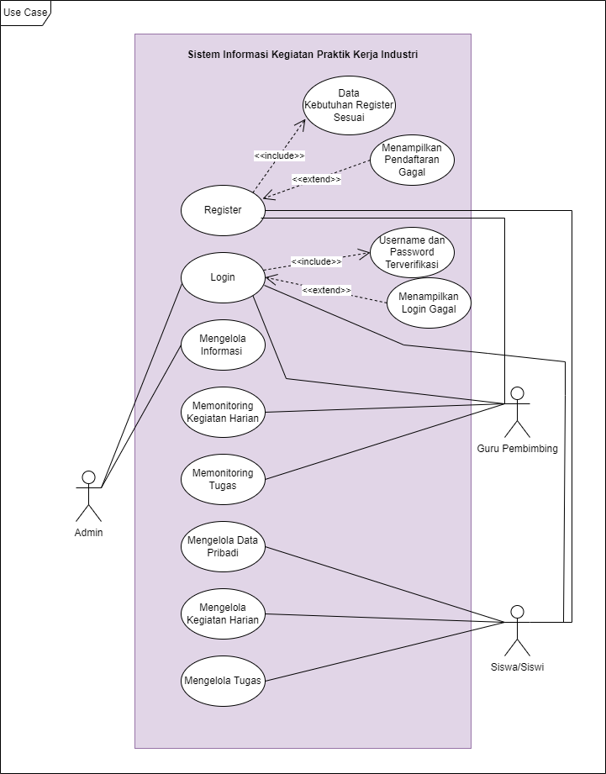
Gambar 1. Use Case
- Class Diagram
Class diagram menggambarkan struktur dan deskripsi dari sebuah kelas, atribut dan metode serta relasi antara satu dengan yang lainnya. Class diagram yang dibuat terdiri dari 9 class yaitu user, admin, guru pembimbing, siswa/siswi, informasi, kegiatan harian, tugas, monitoring kegiatan harian, monitoring tugas serta pada setiap kelas terdapat atribut dan metodenya. Berikut class diagram sistem informasi praktik kerja industri berbasis website di SMK pada Gambar 2.

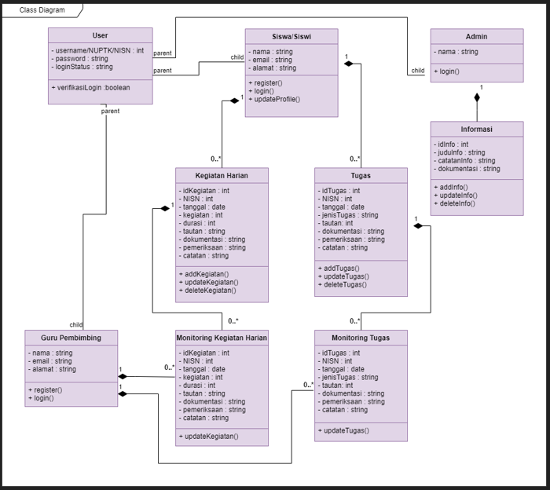
Gambar 2. Class Diagram

- Activity Diagram
Activity Diagram menggambarkan alur kerja pada sebuah sistem. Activity diagram pertama menggambarkan alur kerja aktor siswa dengan sistem dalam mengelola kegiatan harian/tugas dan menggambarkan alur kerja aktor admin dengan sistem dalam mengelola informasi. Activity diagram kedua menggambarkan alur kerja aktor siswa dengan sistem dalam mengelola data pribadi dan menggambarkan alur kerja aktor guru pembimbing dengan sistem dalam monitoring kegiatan harian/ tugas. Berikut activity diagram sistem informasi praktik kerja industri berbasis website di SMK pada Gambar 3 dan 4.

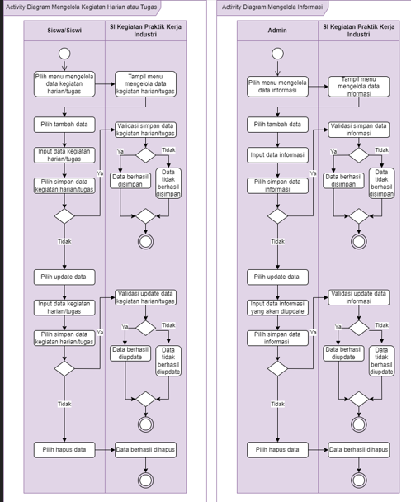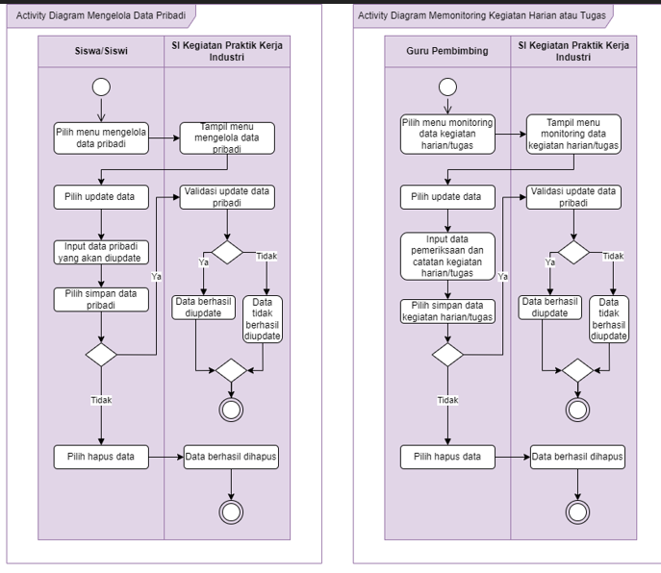
Gambar 3 dan 4. Activity Diagram Siswa dalam Mengelola Kegiatan Harian/Tugas, Admin dalam Mengelola Informasi dan Activity Diagram Siswa dalam Mengelola Data Pribadi, Guru Pembimbing dalam Monitoring Kegiatan Harian/Tugas.
b. UI (User Interface) High Fidelity Prototype
UI adalah desain antarmuka yang memenuhi kebutuhan dan selera dari pengguna, areanya meliputi perangkat lunak, peralatan rumah tangga, perangkat seluler, dan perangkat elektronik lainnya, serta kunci utama dari UI adalah visualisasi [10]. Karena sebuah perangkat lunak juga memerlukan sebuah UI atau tampilan antar muka agar dapat menarik penggunanya. Berikut merupakan tampilan UI dari sistem informasi praktik kerja industri di SMK berbasis website :
- Landing Page
Landing page merupakan tampilan yang muncul pertama kali ketika user baik role admin, guru pembimbing, siswa, dan bahkan siapapun orang yang mengunjungi website sistem informasi praktik kerja industri tersebut dapat melihat halaman tersebut. Landing page memiliki navbar home, about, information, mitra industri, file, gallery, dan login. Pada landing page tersebut juga menampilkan informasi mengenai departemen atau jurusan yang ada pada sekolah di SMK dan keunggulan dari sistem informasi praktik kerja industri di SMK. Berikut UI landing page sistem informasi praktik kerja industri berbasis website di SMK pada Gambar 5.

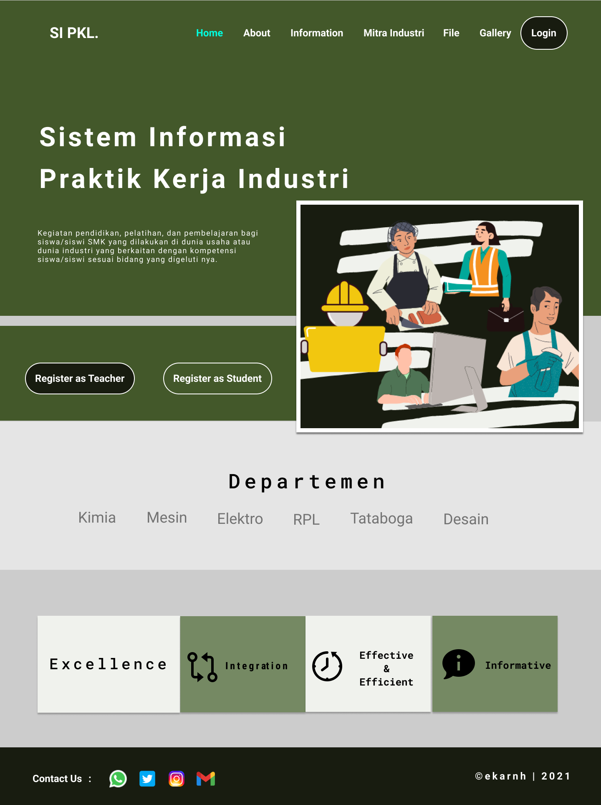
Gambar 5. Tampilan Landing Page
- Information, Mitra dan File
Tampilan information, berisi mengenai sebelum pelaksanaan, saat pelaksanaan, dan akhir pelaksanaan praktik kerja industri. Tampilan mitra, berisi informasi mengenai industri-industri yang bekerja sama dengan pihak sekolah SMK dalam pelaksanaan praktik kerja industri. Tampilan File, berisi file-file penting yang berkaitan dengan kegiatan praktik kerja industri. Seperti surat keterangan, format laporan dan file lainnya. Berikut UI Information, Mitra, dan File sistem informasi praktik kerja industri berbasis website di SMK pada Gambar 6, 7 dan 8.

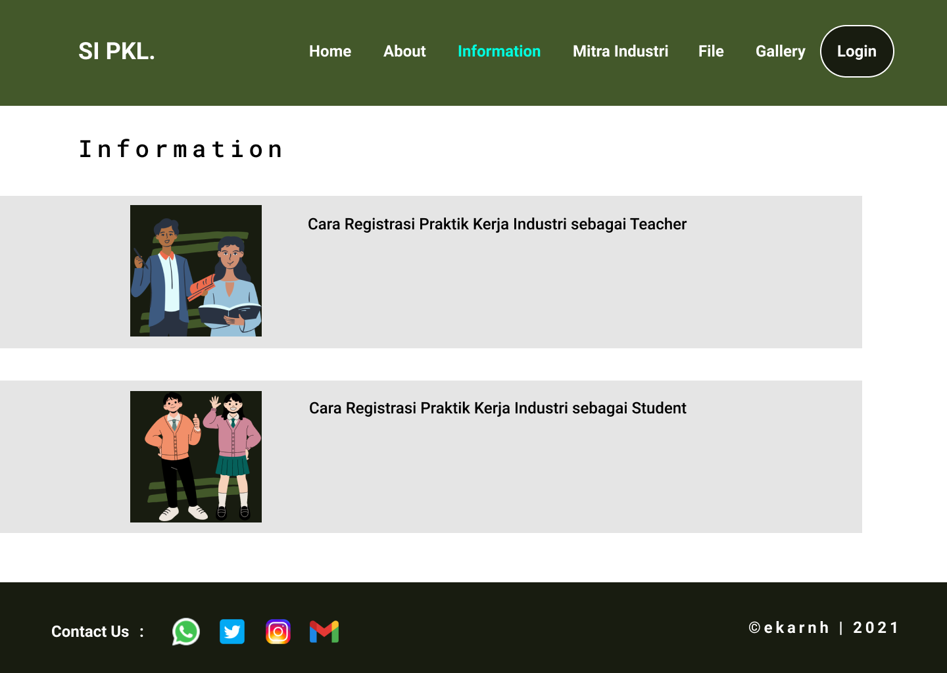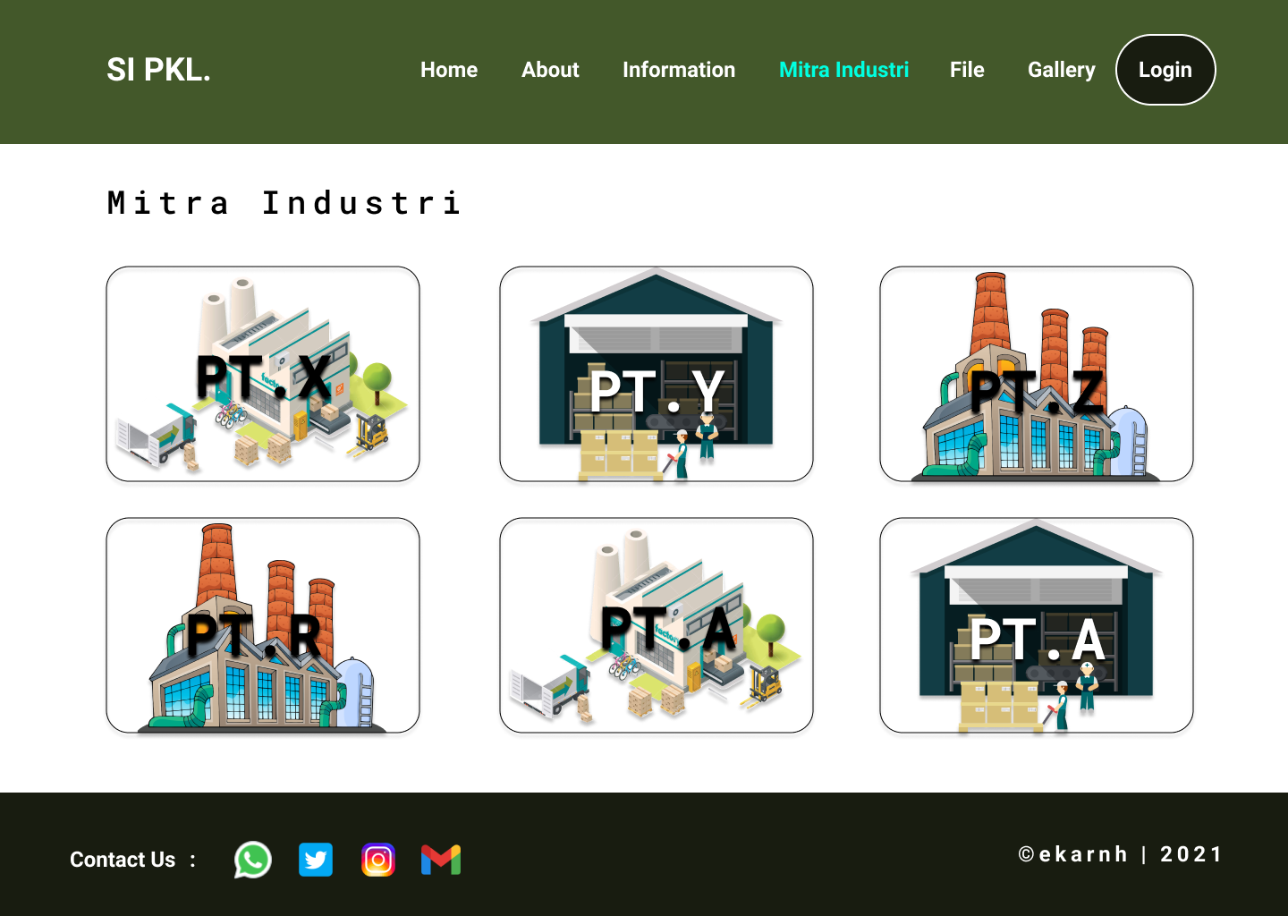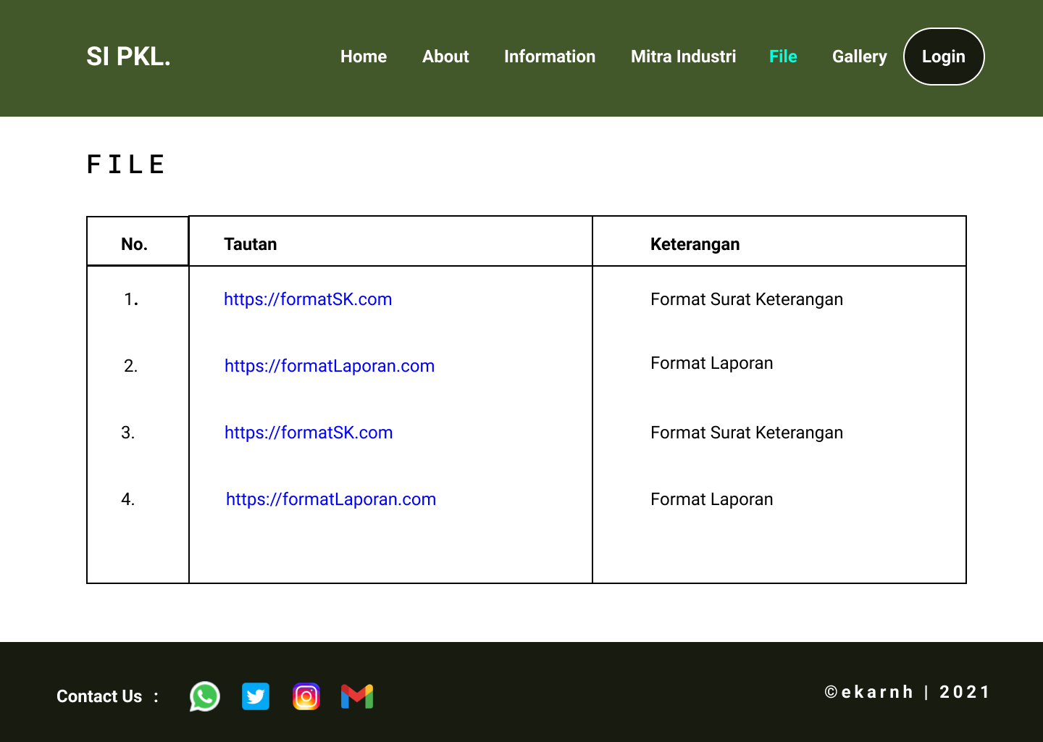

Gambar 6, 7, dan 8. Tampilan Information, Mitra, dan File
4. Simpulan
Berdasarkan penelitian yang dilaksanakan, menghasilkan sebuah prototype perancangan sistem informasi praktik kerja industri di SMK berbasis website yang dapat mengintegrasikan admin, guru dan siswa sehingga mempermudah dalam hal mengelola data siswa, monitoring, komunikasi (siswa menginput kegiatan harian atau tugas dan guru memberikan feedback), memberikan dan mendapatkan informasi. Penelitian ini menggunakan teknik studi literatur dan menggunakan metode pengembangan perangkat lunak RAD (Rapid Application Development) yang terdiri dari 3 tahapan yaitu Requirement Planning, Design Workshop, dan Implementation.

5. Referensi
1. Asmoni, Kebijakan peningkatan mutu sekolah menengah kejuruan berbasis ISO 9001:2008. Jakad Media Publishing, 2018.
2. J. Friadi and J. R. Gulo, Pengembangan Sistem Informasi Monitoring Prakrind Dengan Model Rapid Application Development, Seminar Nasional Teknologi Informasi, Komunikasi dan Industri (SNTIKI), 2020.
3. I. Apandi, Guru Profesional Bukan Guru Abal-Abal. Deepublish, 2017.
4. E. Supriatna and R. K. Suryaman, Rancang Bangun Sistem Informasi Pengolahan Data Praktik Kerja Industri Dan Lapangan (Studi Kasus Di Smk Pasundan Rancaekek), Accounting Information System, 2019. 2(2): p. 119–139.
5. A. Gani and W. Baye, Sistem Informasi Praktek Kerja Industri Pada SMK Islam Sirajul Huda Paok Dandak, Jurnal Manajemen Informasi dan Sistem Informasi, 2018. 1(1). doi: 10.36595/misi.v1i1.18.
6. A. Rohman and H. Herlawati, Sistem Informasi Praktek Kerja Industri Pada SMK Taruna Bangsa Bekasi, Bina Insani ICT Journal, 2017. 4(2): p. 197–208.
7. R. Habibi and R. Aprilian, Tutorial dan penjelasan aplikasi e-office berbasis web menggunakan metode RAD. Kreatif, 2020.
8. B. Unhelkar, Software Engineering with UML. New York: Auerbach Publications; CRC PRESS, 2018.
9. D. H. Akehurst. Model Translation: A UML-based specification technique and active implementation approach. 2021. PhD Thesis. University of Kent.
10. Bunian, Sara, et al. VINS: Visual Search for Mobile User Interface Design. Proceedings of the 2021 CHI Conference on Human Factors in Computing Systems. 2021. p. 1-14.

